Filosofía guía numero 3

Martina Fuentes

2. ¿Cuál es la relación entre mitos y logos? Diferencias y semejanzas.

La semejanza es que ambos buscan encontrarle una explicación a fenómenos que suceden en la vida cotidiana. Mientras los mitos lo cuentan con hechos sobrenaturales, religioso o incluso con divinidades. Logos buscan una explicación razonable, sin relación alguna con lo sobrenatural para explicar dicho fenómeno.

3. Observa el mapa de la página 3 y describa: fechas, lugares, pueblos, actividades, etc.

Se expanden hacia el sur de Italia, siguieron por el mar muerto y por mar mediterráneo con expediciones marítimas, fundando colonias. Son ciudades griegas ricas, políticamente independientes, bien comunicadas, situadas en la costa y dedicadas en el comercio lo que las pone en constante contacto con otras culturas.
Se les explicó la filosofía fundamental de los filósofos de ese tiempo que era la explicación de la naturaleza.

4. De su opinión acerca del tema de “los Sentidos” según los griegos.

Mi opinión que se necesitan de ambos para llegar a la verdad, los sentidos llegan aún más allá que la razón. Yo no sé cómo son los colores sin el sentido de la vista o no sé cómo se siente una tela sin el tacto. Usando ambos podemos llegar mucho más allá que usando uno solo para buscar la verdad.

5. ¿Cuál es la relación entre los primeros filósofos griegos y el concepto de naturaleza?

La Physis es, en primer lugar, la totalidad de las cosas que no han sido creadas por el hombre. Y, en segundo lugar, es la causa de que algo determinado exista como tal cosa.

En este sentido, la physis es la esencia de las cosas, lo que determina el modo que tienen de ser algo

En pocas palabras la naturaleza la consideraban principio esencial o causa de los diferentes modos de existir que tienen las cosas

Los filósofos se ocuparon de reflexionar sobre estos principios entonces llamaron a la naturaleza, arkhé (realidad material que existe desde siempre) esa idea cristiana de que surge de la nada es incomprensible para los griegos ya que para ellos nada surge de la nada misma.

6. Realice un cuadro comparativo entre Heráclito y Parménides. ¿Cuál es la importancia de estos dos filósofos para la filosofía posterior a ellos?

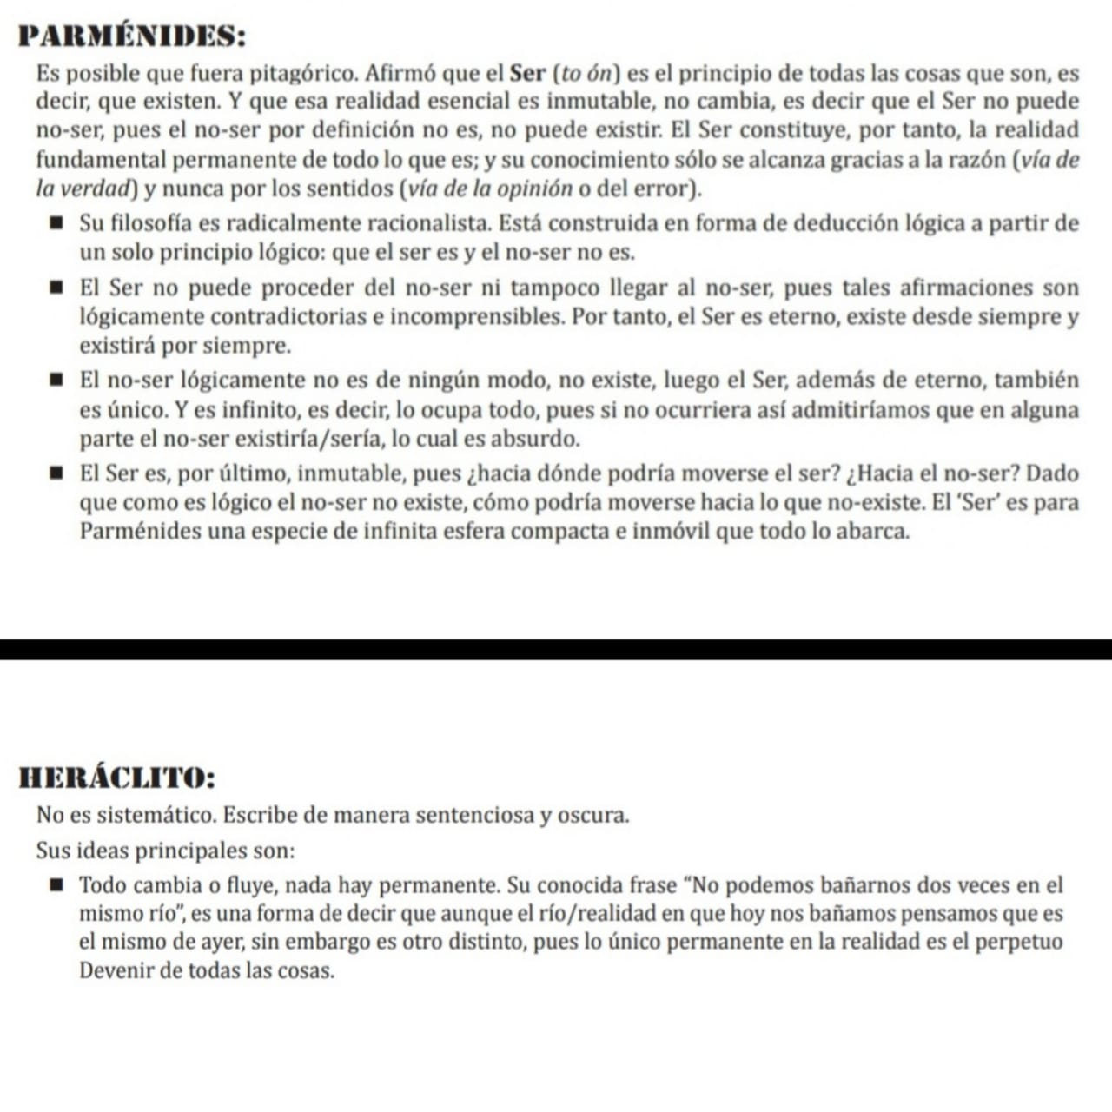
La importancia es que luego los filósofos se dieron cuenta de que podían unificar ambas teorías y demostrar que hay cosas que cambian y otras que no.

Porque el humano cambia pero sigue siendo el mismo en esencia pero si yo quemo una hoja jamás podrá volver a ser una hoja

7. Completa el cuadro
